西青市场监管局深入推进新修订

《医疗器械监督管理条例》宣贯工作总结

为确保新修订《医疗器械监督管理条例》（以下称：新《条例》）顺利实施，按照2021年度医疗器械监督管理工作安排，西青市场局组织开展多种形式的学习贯彻活动，深入领会条例的立法精神和基本原则，提高医疗器械质量安全监管水平，现将具体宣贯工作汇总如下：

1. **专题学习，夯实基础**

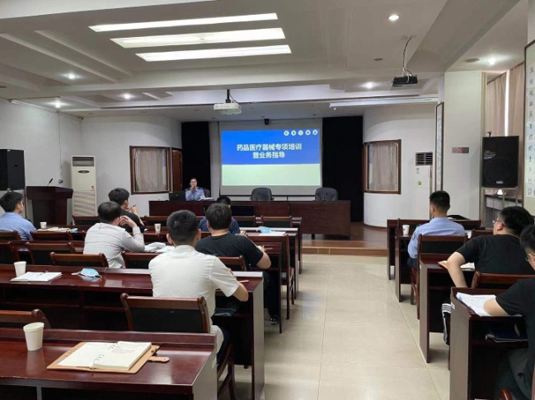组织16名药械科执法人员及市场监管所相关业务负责人对新《条例》全文逐条学习，对新旧条例进行对照解读，对器械监管新制度、新机制、新方式进行深入了解，进一步强化理论学习，提升监管人员执法办案业务水平，增强医疗器械专项执法检查及时发现问题、处理问题的能力和对监管重点的掌握情况。进一步增强执法人员运用法治思维和法治方式抓好器械安全工作的能力。

二、**企业培训，强化意识**

组织辖区187家医疗器械经营企业参加新《条例》培训会，会议紧密结合医疗器械日常监管工作实际，对新修订法律法规进行重点讲解，指导督促企业负责人认真学习领会相关内容，强化企业的主体责任意识，从法律层面规范企业经营行为。监管人员讲解新《条例》的同时，结合医疗器械质量安全风险排查工作情况，向医疗器械经营使用单位提出要求：严禁超范围经营、严禁异地经营、完善储运管理、完善质量管理制度。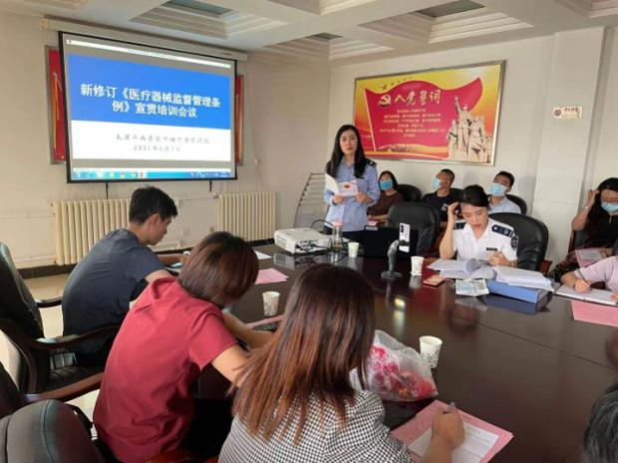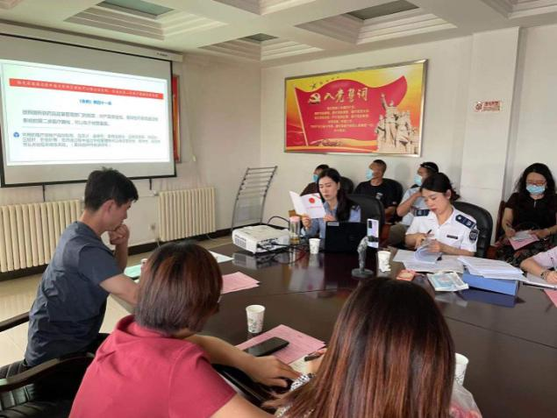

三、**深入社区，现场答疑**

6月9日上午西青市场局联合西青区中北镇枫桦园社区工作人员联合开展新《条例》宣传科普活动。活动围绕“安全用械，守护健康”主题开展，在活动现场，执法人员通过悬挂宣传横幅、发放宣传材料、设置咨询台等方式，向群众宣贯新《条例》并讲解正确识别和科学防范医疗器械的使用风险，普及医疗器械法律法规和安全用械知识，有效营造医疗器械安全社会共治的良好氛围。下一步，西青区市场局将进一步深入开展多形式、广覆盖的医疗器械系列宣传活动，正确引导广大公众安全合理用械，同时，以“四个最严”为根本遵循，进一步加强医疗器械风险隐患排查治理，有序推进医疗器械唯一标识制度实施，严格开展医疗器械“清网”、“无菌植入”和“疫情防疫”等各类专项整治行动。